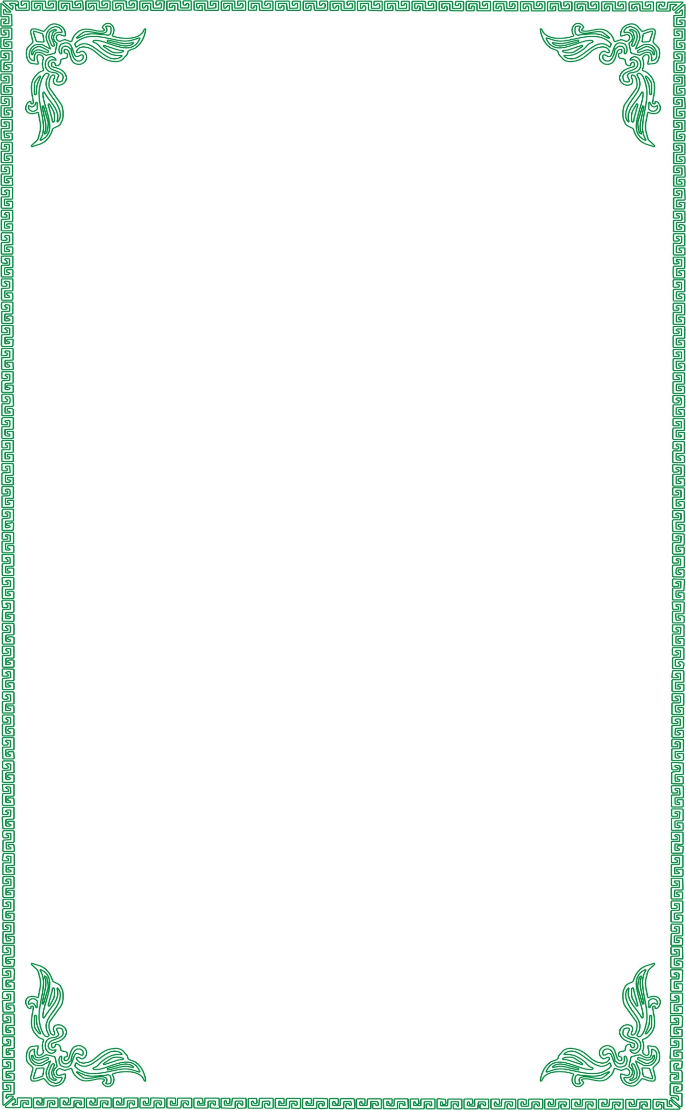

TRƯỜNG ĐẠI HỌC CÔNG NGHỆ SÀI GÒN
KHOA CÔNG NGHỆ THÔNG TIN

BÁO CÁO
MÔN KỸ NĂNG GIAO TIẾP

ƯU NHƯỢC ĐIỂM CỦA CÁC PHONG CÁCH GIAO TIẾP - VẬN DỤNG VÀO THỰC TIỄN GIAO TIẾP CỦA CÁ NHÂN

Nhóm:
Thành viên:
- DH52201102_Phạm Hữu Nghĩa_D22_TH12
- DH52200797_Phạm Quốc Huy
- DH52200768_Lê Hoàng Huy

Ngày 12 tháng 12 năm 2025
MỤC LỤC

ƯU NHƯỢC ĐIỂM CỦA CÁC PHONG CÁCH GIAO TIẾP - VẬN DỤNG VÀO THỰC TIỄN GIAO TIẾP CỦA CÁ NHÂN

ADVANTAGES AND DISADVANTAGES OF DIFFERENT COMMUNICATION STYLES - APPLICATION TO PERSONAL COMMUNICATION PRACTICE

Thông tin tác giả:
Phạm Hữu Nghĩa¹, Phạm Quốc Huy² và Lê Hoàng Huy³

Tác giả liên hệ:
¹Phạm Hữu Nghĩa, DH52201102, Email: dh52201102@student.stu.edu.vn
²Phạm Quốc Huy, DH52200797, Email: dh52200797@student.stu.edu.vn
³Lê Hoàng Huy, DH52200768, Email: dh52200768@student.stu.edu.vn

Tóm tắt
Mục đích của tiểu luận này nhằm phân tích chi tiết ưu điểm và nhược điểm của ba phong cách giao tiếp cơ bản (Dân chủ, Độc đoán, Tự do) và từ đó rút ra nguyên tắc vận dụng linh hoạt vào thực tiễn giao tiếp của cá nhân. Tiểu luận đã sử dụng phương pháp tổng hợp và phân tích lý thuyết về tâm lý học giao tiếp để làm rõ các đặc trưng cơ bản chi phối phong cách, bao gồm tính ổn định, tính chuẩn mực và tính linh hoạt. Kết quả phân tích cho thấy không có một phong cách nào là tối ưu tuyệt đối cho mọi tình huống. Phong cách Dân chủ tạo ra sự thoải mái, khuyến khích sự độc lập, sáng tạo, nhưng dễ dẫn đến tình trạng "dân chủ quá trớn" nếu thiếu nguyên tắc. Phong cách Độc đoán hiệu quả trong các tình huống phức tạp, khẩn cấp đòi hỏi sự quyết đoán, nhưng lại hạn chế tính chủ động của người khác. Trong khi đó, phong cách Tự do mang lại sự thoải mái nhưng dễ bị đánh giá là thiếu nghiêm túc. Tiểu luận kết luận rằng, nguyên tắc quan trọng nhất trong giao tiếp cá nhân là sự linh hoạt, đòi hỏi cá nhân phải biết kết hợp cả ba phong cách tùy thuộc vào đối tượng, mục đích và tình huống cụ thể, đặc biệt là trong môi trường công việc chuyên nghiệp.
Từ khóa: Giao tiếp, Kỹ năng giao tiếp, Phong cách giao tiếp, Tính linh hoạt, Vận dụng.

Abstract
The purpose of this essay is to analyze in detail the advantages and disadvantages of the three basic communication styles (Democracy, Arbitrariness, Freedom) and thereby draw the principle of flexible application to the practice of personal communication. The essay used a synthesis and theoretical analysis of communicative psychology to clarify the basic characteristics that govern the style, including stability, normativeness, and flexibility. The results of the analysis show that there is no one style that is absolutely optimal for every situation. The Democratic style creates comfort, encourages independence and creativity, but easily leads to "excessive democracy" if there is a lack of principles. The Authoritarian style is effective in complex, urgent situations that require assertiveness, but limits the initiative of others. Meanwhile, the Liberal style offers comfort but is easily judged as lacking in seriousness. The essay concludes that the most important principle in personal communication is flexibility, which requires the individual to know how to combine all three styles depending on the specific audience, purpose, and situation, especially in a professional work environment.
Key words: Communication, Communication Skills, Communication Style, Flexibility, Application.

Đặt vấn đề
Phong cách giao tiếp là một hệ thống những lời nói, cử chỉ, điệu bộ, động tác, các ứng xử tương đối ổn định của mỗi con người hoặc mỗi nhóm người trong giao tiếp. Trong cuộc sống, những nét riêng này dần hình thành và tạo nên bản sắc giao tiếp của mỗi cá nhân. Giao tiếp là hành vi xã hội phổ biến và hiệu quả của nó phụ thuộc lớn vào việc cá nhân có am hiểu và vận dụng linh hoạt phong cách giao tiếp hay không.
Phong cách giao tiếp có ba đặc trưng cơ bản là: tính ổn định, tính chuẩn mực và tính linh hoạt. Trong đó, tính linh hoạt nói lên sự khéo léo, mềm dẻo của mỗi con người trong giao tiếp, cho phép lời nói, cử chỉ, điệu bộ được thay đổi cho phù hợp với tình huống giao tiếp cụ thể. Khả năng này càng trở nên thiết yếu trong bối cảnh xã hội đa dạng và môi trường làm việc chuyên nghiệp, nơi cá nhân thường xuyên phải tiếp xúc với nhiều đối tượng khác nhau, trong những tình huống khác nhau.
Các nhà tâm lý học phân loại phong cách giao tiếp thành ba loại điển hình: phong cách dân chủ, phong cách độc đoán và phong cách tự do. Tuy nhiên, cả ba loại này đều có những mặt yếu và mặt mạnh. Điều này dẫn đến một yêu cầu tất yếu: không có phong cách nào là tối ưu cho mọi trường hợp.
Vì vậy, tiểu luận này được thực hiện nhằm:
- Phân tích ưu điểm và nhược điểm chi tiết của ba phong cách giao tiếp cơ bản (dân chủ, độc đoán, tự do) dựa trên cơ sở lý thuyết.
- Đề xuất nguyên tắc và định hướng vận dụng linh hoạt các phong cách này vào thực tiễn giao tiếp của cá nhân, nhằm đạt được hiệu quả tối ưu nhất trong mọi tình huống.

Nội dung nghiên cứu
sad

